Řekněte nám, jestli na Frýdlantsku využijete denní centrum pro dospělé a seniory
Staráte se o někoho dospělého, kdo je na Vaší péči trvale závislý? (starší rodiče, sourozenec, partner apod.)
Potřebuje během dne, kdy jste v práci, dopomoct se sebeobsluhou?
Potřebuje společnost druhých lidí?
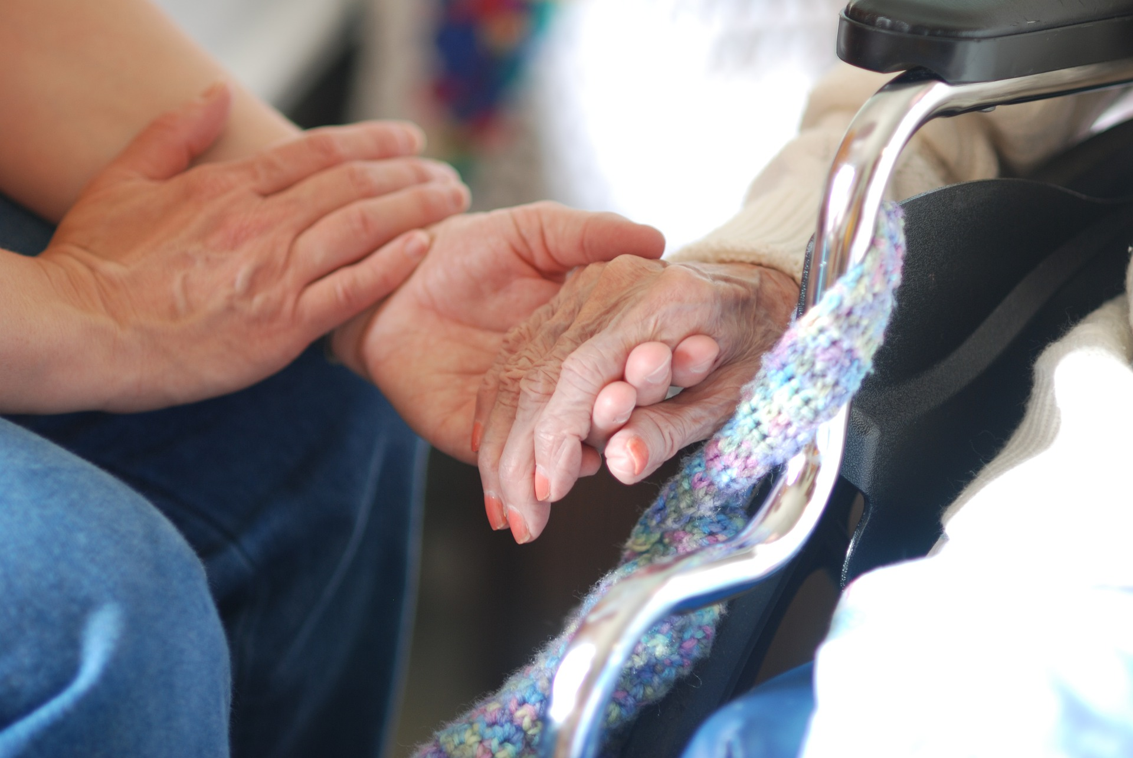
Uvažujeme o zřízení denního centra, kde by mohli vaši blízcí trávit čas během doby, kdy jste v práci nebo máte nějaké zařizování. Prosíme o vyplnění dotazníku, abychom zjistili, zda je tato služba potřebná a v jakém rozsahu.
Dotazník můžete vyplnit i Vy sami, pokud byste využili službu pro sebe. Oscanujte si na chytrý telefon QR kód a nebo zadejte na web adresu: http://bit.ly/frysko20
Ve fyzické podobě je dotazník k dispozici na následujících místech, kde Vám pracovnice rády pomohou s jeho vyplněním:
- MěÚ Frýdlant, sociální odbor - Bc. Melová
- Úřad práce, pobočka Frýdlant - Bc. Pavlíčková - agenda příspěvku na péči
- Domov U Spasitele - Bc. Kochanová - ředitelka
- Středisko sociálních služeb - Bc. Jurkovičová, DiS. - vedoucí pečovatelské služby
- Nemocnice Frýdlant - Bc. Vrňatová - sociální pracovnice
- MěÚ Raspenava – paní Lipenská
- Domov Raspenava – PhDr. Kutílková - ředitelka
- Diakonie Beránek, pečovatelská služba v Hejnicích – paní Michelová
- MěÚ Nové Město pod Smrkem, sociální odbor – Bc. Koutníková
- Domov důchodců Jindřichovice pod Smrkem – Mgr. Salabová – ředitelka

Dotazník vznikl v rámci procesu komunitního plánování sociálních služeb na Frýdlantsku (www.frysko.cz). Na základě vašich informací můžeme začít připravovat postupné kroky k tomu, aby mohla být služba zahájena během dvou let.

Mgr. Lenka Porubská, Mikroregion Frýdlantsko

